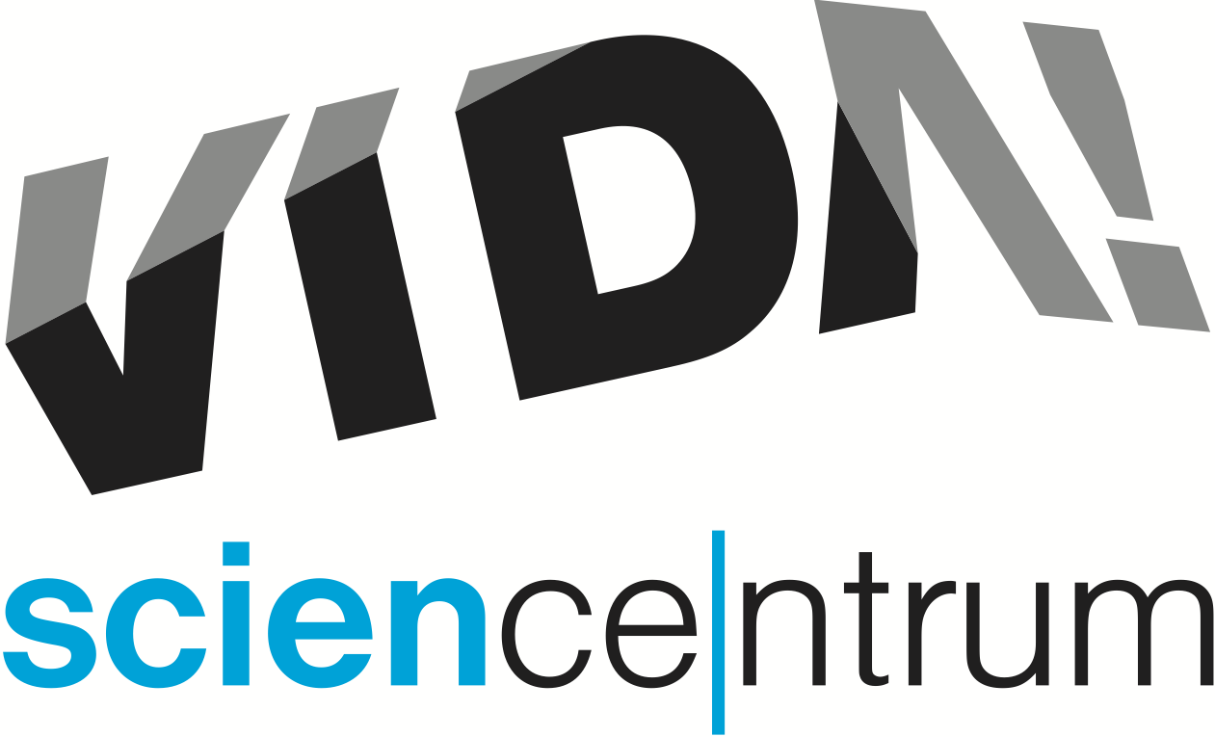
Moravian Science Centre Brno,
příspěvková organizace
Křížkovského 554/12
603 00 Brno
tel: (+420) 730 896 545
info@vida.cz, www.vida.cz
tisková zpráva │ Brno │22. 11. 2021
VIDA! otevírá výstavu COFFEE, na kterou si vzpomenete každé ráno

Zábavní vědecký park VIDA! nabízí od 22. listopadu největší i nejdražší výstavu ve své historii, která je věnovaná vědě ukryté v kávě. Výstavu COFFEE připravilo Deutsches Museum v Mnichově a návštěvníky provede po nevšední cestě od zrnka k šálku. „Prozkoumáte kávu jako rostlinu, objevíte chemické procesy s ní spojené a seznámíte se s technologiemi, které ji provází už po staletí. Těšte se na desítky historických exponátů, ale i interaktivní části, kde si kávu vychutnáte všemi smysly,“ láká na výstavu Barbora Hrončoková, koordinátorka dočasných výstav ve VIDA! Součástí výstavy, kterou bude VIDA! hostit až do 30. června příštího roku, je i malá pražírna a o víkendech také pojízdná kavárna. Výstavu lze navštívit bez prokázání bezinfekčnosti, stejně jako jiná muzea a galerie.
Expozice COFFEE představí kávu z pěti hlavních pohledů – biologického, chemického, technologického, ekonomického a kulturního. „Dozvíte se například, jak vypadá káva pod mikroskopem. Zjistíte, jaké jsou účinky kofeinu, nebo přičichnete k nejdůležitějším sloučeninám, ze kterých se skládá vůně kávy. Prohlédnete si nejmenší kávovar na světě ale i skleněný kávovar za dvacet tisíc dolarů připomínající gotickou katedrálu. Zaposloucháte se do skutečných příběhů otroků z kávovníkových plantáží a také se dozvíte zábavné omyly v minulosti spojované s pitím kávy,“ odpověděla na otázku, co všechno je možné na výstavě zažít, Hrončoková. Na ploše 500 m² nabízí výstava téměř 200 samostatných exponátů doplněných multimediálními projekcemi a 16 interaktivních stanovišť. Vybrané exponáty jsou také uzpůsobeny pro lidi se zrakovým postižením, všechny informace jsou dostupné v češtině i angličtině. Exponáty, především kávovary a pražičky, zapůjčily například společnosti PROBAT-Werke von Gimborn Maschinenfabrik GmbH nebo MUMAC-Museo della Macchina per Caffé di Gruppo Cimbali-Italy.

Dočasnou výstavu COFFEE může VIDA! nabídnout díky účelové dotaci, kterou brněnské science centrum získalo od svého zřizovatele Jihomoravského kraje. „Chceme lidem ukázat, že VIDA! tady není jen pro děti, že i dospělým má co nabídnout. Navíc se nám líbilo, že téma výstavy krásně koresponduje s Brnem, které je městem vědy a kaváren,“ sdělil Lukáš Richter, ředitel VIDA!
Originální název výstavy je Cosmos Coffee. Deutsches Museum výstavu připravilo s cílem předat návštěvníkům informace o kávě netradiční formou a umožnit lidem poznávat všemi smysly. „Káva je nejoblíbenějším nápojem v Německu. Pijeme ji častěji než vodu i pivo. Obdobně silný vztah mají ke kávě lidé po celém světe. Už jen při pomyšlení na šálek horké kávy nás naplňuje příjemným pocitem bezpečí a pohody. Navíc je káva tématem, u kterého lze dobře ukázat nejrůznější vědecké aspekty. To byly výchozí body při tvorbě konceptu výstavy,“ uvedl Wolfgang M. Heckl, generální ředitel Deutsches Museum. „Přestože je káva našim každodenním společníkem, spoustu zajímavostí o ní nevíme. Já jsem například před přípravou výstavy nevěděl, jak vypadá kávová třešeň, nebo že se po kávě jmenuje programovací jazyk Java. Jsem přesvědčený, že tato výstava může ovlivnit i vaše kávové návyky," doplnil Thomas Hofberger, manažer putovních výstav Deutsches Musea.

Vstupné na výstavu COFFEE je zahrnuto v ceně vstupenky do celé expozice VIDA! Pro ty, kteří ji chtějí navštívit po škole či práci, je připravena nejlevnější odpolední vstupenka za 90 Kč. Platí ve všední dny od úterý do pátku od 16 do 18 hodin.

VIDA! After Dark: COFFEE

25. 11. 2021, 19.00–23.00

VIDA! zahájí výstavu stylově a na čtvrtek 25. listopadu od 19.00 do 23.00 připravila další ze svých večerů pro dospělé VIDA! After Dark tentokrát na téma káva. „Těšte se na výstavu COFFEE po setmění, bar, hudbu i nevšední program provoněný kávou. Ochutnáte kávové drinky od baru Úplně všude. Prozkoumáte vůně a chutě kávy. Brněnští QB coffee roasters připraví degustaci zvanou cupping a také espresso bar s výběrovou kávou. Objevíte nejrůznější alternativní přípravy kávy a přímo od českého šampiona Vojty Růžičky zjistíte, co obnáší trénink na mistrovství světa baristů,“ přiblížila Helena Tomalová, koordinátorka akce. Nebude chybět ani oblíbený Chytrý kvíz a fotokoutek s vědeckými rekvizitami. Vstupné na akci VIDA! After Dark: COFFEE je pouze 100 Kč. Vstupenky koupíte v předprodeji na e-shopu vida.cz i na místě v den konání. Bezinfekčnost bude nutné prokázat u aktivit s omezenou kapacitou jako je přednáška, cupping a Chytrý kvíz.

VIDA! science centrum
Křížkovského 12, Brno
www.vida.cz
www.facebook.com/vidabrno

Zábavní vědecký park VIDA! provozuje Moravian Science Centre Brno, příspěvková organizace Jihomoravského kraje.
Moravian Science Centre Brno, p. o. je členem České asociace science center.

